# 电子竞技行业问题分析

根据维基百科定义，电子竞技是指使用电子游戏进行比赛的体育项目，即利用电子设备（电 脑、游戏主机、手机等）作为运动器械、操作上强调人与人之间智力与反应力的对抗、并且达到竞技层面的活动。随着游戏对经济、社会的影响不断加强，电子竞技逐渐成为世界各国正式认可的一种体育竞技运动项目。

电竞产业不断进入社会主流视野

——国家体育总局宣布拟举办2018年全国电子竞技公开赛总决赛

——电子竞技项目将成为2018雅加达亚运会的表演项目

——电子竞技项目确定成为2022年杭州亚运会正式比赛项目

什么是电子竞技产业？

电子竞技产业包括核心赛事产业和电竞生态产业。

* 核心赛事产业指的是电子竞技赛事为核心的上下游相关产业链。包括了上游的游戏研运商、中游赛事运营方及俱乐部、下游的电竞直播平台等行业。
* 电竞生态产业则指的是服务于核心赛事的相关产业链。包括电竞直播、内容制作、电竞大数据、电竞场馆等相关产业。

电子竞技作为体育运动，其核心资源是赛事，以业余、职业联赛、杯赛三级赛事体系为核心，与产业体系形成互动，在赛事的带动下，完成IP的价值实现。

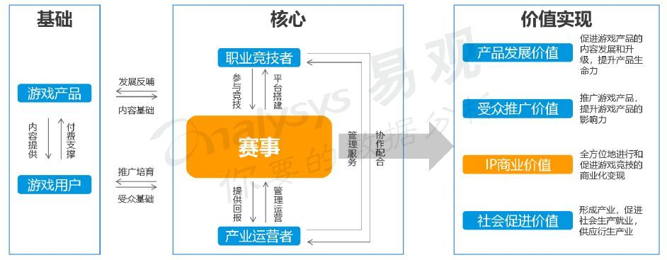

回顾过去的2017年，中国电竞用户规模达到2.5亿，市场规模突破50亿，并首次出现了观赛人次突破100亿的赛事，打破了电竞史上所有已公布赛事数据纪录。

除赛事外，中国电竞在教育体系、泛娱乐电竞产业园、行业规范方面都有持续探索，中国电竞赛事正在释放极具用户价值和商业价值的独特魅力。

**但是随着电子竞技行业快速萌芽发展的同时，也伴随着很多很多的问题，下面是我对该行业的一点分析和提出问题：**

1. 众所周知游戏是对青少年身心有着一定影响的，一些学生可能因此成谜于网路，在这样一个背景下，是否应该大力推进该行业的发展
2. 以今年的亚运会为例，三个电子竞技项目加入其中，虽然是以表演赛的形式展出，但是还是相当于得到了官方的肯定。而在中国，电子竞技比赛时广电局并没有转播的权利，就相当于，在中国不是完全的得到了官方的肯定，所以我觉得是否应该在中国的文化背景下推广一些电子竞技的项目或者职业
3. 在中国近几年来，一些大学开设了电子竞技专业，培养有关这一行业的人才，但是我认为这一行业的人才培养是需要一定的时间周期的，并且更需要一定时间去验证，所以现在带来的问题就是有关电子竞技行业的管理人才缺失
4. 在电子竞技行业中，最核心的就是电子竞技的比赛项目，举办比赛才能有观众流量，这些比赛是需要专业的选手来参加的，以英雄联盟这款游戏为例，选手呈现的特征是低龄化，心里承受压力的能力不成熟，而且在中国的文化背景下，打游戏大多情况下并不会得到长辈的支持，所以带来的问题就是，职业选手的人数少，成熟周期长，是否应该成立专门的一套体系来培养该类型的人才。
5. 电子竞技与其他职业体育运动一样，是离不开商业化道路的，在韩国，电竞已经可以和传统体育赛事平起平坐。而如今的中国电竞，商业化发展还很不成熟。以解说和选手的薪水为例，在电子竞技行业，解说的收入有时候竟然比选手的收入要高，这是在其他传统的体育运动中很长存在的现象。所以，应该如何改变这种现象。
6. 运营机制不健全也是俱乐部必须补充的短板，在韩国，俱乐部的管理者都是企业的员工，有着完整的管理体系，如三星战队，俱乐部的全体成员实际上是三星的正式员工，而不只是一个俱乐部的员工，这样对于选手和员工来说都是有保障的。在中国的电子竞技投资中，往往是以个人的名义来进行投资，很多打不出成绩的战队选手待遇差，资金流短缺，而缺少企业的管理机制，随时有解散的危险，这一现状可以说是阻碍了电子竞技在中国的发展。所以，应该如何改变这种现状。
7. 电子竞技是一个新兴的行业，行业要发展就必须有资金的流通，而中国的电子竞技行业刚刚兴起，企业投资不足导致电竞研发人才短缺，缺乏国际竞争力，很多电子竞技产品我国是没有版权的，需要支付版权费用、代理费用等。所以如何解决企业投资不足的问题
8. 电子竞技针对的人群不广也是一个问题，这向行业的消费者一般是二十岁左右的青少年，针对的人群不广，其他的人群没有消费意愿，甚至会产生抗拒心理，我觉得这也会是阻碍该行业发展的一项重要因素。所以，这一现状能不能，或者说需不需要被改善
9. 相比其他传统的运动，传统的运动宣扬的是一种更高、更快、更强的精神、一种敢于拼搏的精神，可以起到强身健体的作用。而反观电子竞技项目，似乎并没有对人体产生一些积极的影响。所以，该行业该如何引导人们对这个行业做出正确的理解
10. 虽然我国的电子竞技的项目很多，但是这些项目的版权并不属于中国，这一问题可以归根于缺乏自主创新，并且技术不成熟，从事游戏编程的人员少，如一些机器智能、图像、音效、色彩、创意各方面做不出来，好的电子竞技产品甚至可以和电影动画相比，这些都是中国电竞行业目前所缺失的。所以，该如何解决这一问题